DEEL 7 SCHRIJNWERKEN

73 BINNEN- EN BUITENTRAPPEN

73.30 TRAPTREDEN

73.31.00 ZELFDRAGENDE TREDEN

73.31.40. Trappen, zelfdragende treden, metaal / alg.

.10. OMVANG

.11. Definitie:
Worden in dit artikel begrepen: de treden voor open trapsystemen, met zelfdragende treden.

.12. De werken omvatten:
- Het opnemen van de maten ter plaatse.
- De controle en de voorbereiding van de steunen.
- De fabricatie, het transport en de plaatsing van de treden.
- Het stellen, het regelen en bevestigen van de treden, met inbegrip van het leveren en het plaatsen van de hulpstukken.
- Het uitvoeren van de koppelingen en van de eventuele voegen.
- Het nemen van de nodige maatregelen om de trap te beschermen na de plaatsing tot aan de voorlopige oplevering der werken.

.13. Tevens in deze post inbegrepen:
...

.30. MATERIALEN
Alle materialen dienen vorstbestendig te zijn en een voldoende duurzaamheid te bezitten t.o.v. het buitenklimaat en de eventuele aantasting door schimmels en insecten.
De trappen dienen bij alle weersomstandigheden voldoende veilig begaanbaar te zijn.
De materialen voldoen aan de voorschriften vervat in § 2.1.2.3 van TV 196:1995.

.40 ALGEMENE BESCHRIJVING - UITVOERING

.42 Algemene voorschriften:

.42.10 Voorbereidende werken:
...

.43.10 Detailplan:
De plaatser stelt uitvoeringsplannen op, die op voorhand ter goedkeuring dienen te worden voorgelegd aan de architect.
De treden worden uitgevoerd volgens de op de plannen en op de doorsneden opgegeven afmetingen, en door de aannemer gecontroleerd.

73.31.40. 511.11.2 Trappen, zelfdragende treden, staal / plaatrooster

PCP Optimo Achil O2 – stalen traptreden met ingeponste antislipgaten en afwateringsgaten, plaatdikte 2 mm, antislipwaarde R13

.20. MEETCODE

.21 Aard van de overeenkomst:

.21.#1 Som over het geheel.[TP]

.21.#4 Forfaitaire hoeveelheid.[FH]

.21.#5 Vermoedelijke hoeveelheid.[VH]

.22 Meetwijze:

.22.10. Meeteenheid:

.22.1#1 Nihil. [1]

.22.1#4 Per stuk. [st]

.22.20. Meetcode:
# Som over het geheel volgens plannen.
# Per stuk.
Trede, stootbord [tegentrede], … van zelfde afmetingen, dikte en type.

.22.20. Opmetingscode:
Per stuk volgens type en afmetingen.
De maten zoals aangegeven op de plannen en meetstaat zijn louter indicatief. De afmetingen worden voorafgaand aan de plaatsing uitvoerig gecontroleerd door de aannemer.

.30. MATERIALEN

.30.10. Systeemeigenschappen:
Traptreden gevormd op basis van staalplaten met ingeponste dobbelsteen-5 perforaties. Het Optimo Achil O2 rooster is een geponst, koud vervormd rooster met neerwaarts geponste afwateringsgaten en opwaarts geponste antislipgaten. De antislipperforatie loopt door tot aan de randen. De voor- en achterkant van de veiligheidstreden is onderaan voorzien van gepatenteerde gekrulde omzetting, waardoor afgeronde hoeken ontstaan. Hierdoor kan men de hielen of achillespees niet bezeren.
De Optimo Achil O2 traptreden zijn uitermate geschikt voor (openbare) ruimten met intensief voetgangersverkeer en waar doorval van materialen vermeden moet worden.

.31.20. Basiskenmerken:

#1.31.21 [PCP]
- Leverancier: PCP
- Merknaam: Optimo Achil O2

#2.31.22. [neutraal]

.31.30. Eigenschappen traptreden:
- Vorm, uitzicht, motief: voorzien van dobbelsteen-5 perforaties

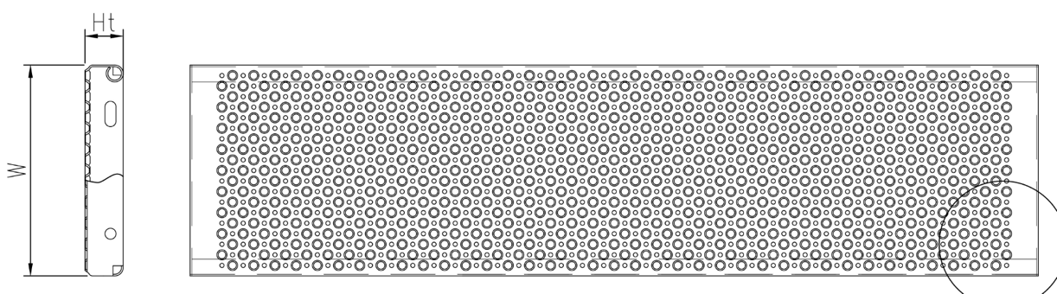
- dwarsdoorsnede trede (voor boutbevestiging):
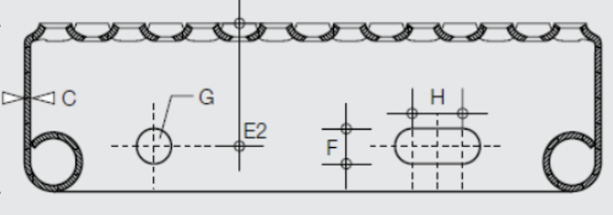

- Materialen: thermisch verzinkt staal, 240 YP (volgens EN 10025).
- Afmetingen trede: sectie traptreden: volgens plannen, min. 400 mm x 150 mm.
Pro Memorie:
Volgende traptreden worden door PCP op maat geleverd:
Lengte Bíeedte Hoogte Dikte Gewicht
(mm) (mm) (mm) (mm) (kg)
500 150 45 2 2,70
600 150 45 2 3,20
700 150 45 2 4,70
600 150 45 2 4,20
900 150 45 2 4,70
1000 150 45 2 5,10
400 200 45 2 2,60
500 200 45 2 3,10
600 200 45 2 3,70
700 200 45 2 4,20
800 200 45 2 4,80
900 200 45 2 5,10
1000 200 45 2 5,90
1100 200 58 2 7,10
1200 200 58 2 7,70
600 225 45 2 3,90
700 225 45 2 4,50
800 225 45 2 5,10
900 225 45 2 5,70
1000 225 45 2 6,20
1100 225 58 2 7,50
1200 225 58 2 8,10
600 250 45 2 4,20
700 250 45 2 4,80
800 250 45 2 5,40
900 250 45 2 6,00
1000 250 45 2 6,60
1100 250 58 2 7,90
1200 250 58 2 8,20
1500 250 58 2 10,50
600 275 45 2 4,40
700 275 45 2 5,00
®00 275 45 2 5,70
1000 275 45 2 7,00
1200 275 58 2 9,00
1500 275 58 2 11,10
800 300 45 2 6,00
900 300 45 2 6,70
1000 300 45 2 7,40
1200 300 58 2 9,40
1500 300 58 2 11,60
400 150 45 2 2,20
- Afwerking traptrede: antislipperforatie, afwateringsperforatie.
- Antislip perforatie: R13 = Hellingshoek >35° volgens DIN 51130
- Luchtstroom: 20-25 %
- Geponste antislipgaten: ø 9 mm (opwaarts)
- Afvoergaten: ø 5 mm (neerwaarts)
- Matrix antislipgaten: 25 x 25 mm
- Draagvermogen: 3 kN / 100 x 100 mm, volgens NEN-EN-ISO 14122-3
- Fire resistance Critical temperature: 550°C

31.40. Eigenschappen onderliggende draagconstructie:
Volgens de plannen van de architect.
- Materiaal: …
- Bevestiging: …

.40. UITVOERING

.41. Basisreferenties:
De uitvoering gebeurt volgens de voorschriften van de fabrikant.

.41.30 Stockage:
De aangevoerde treden worden onmiddellijk opgeslagen in afgesloten ruimten en tegen zon, regen en wind beschermd.

.42. Plaatsing:
De treden worden horizontaal en volkomen waterpas geplaatst.
De plaatsing gebeurt volgens een aan de oppervlaktebehandeling en tredetype aangepaste wijze, o.a. voor wat betreft de keuze van de bevestigingsmiddelen, en de plaatsingsrichting.

.43.30 Bevestiging:
De steunpunten en de verankeringselementen worden in samenspraak met de architect, de stabiliteitsingenieur, de aannemer en de producent bepaald.
# ...

.44 Afwerkingen:
Op de zichtbare oppervlakken komen noch bramen noch vormnaden voor. De verbindingen zijn haaks en vlak, zonder spoor van lasnaad.

.50. COORDINATIE
De aannemer zorgt ervoor dat de treden na de plaatsing degelijk en volledig beschermd worden voor de duur van alle bouwwerkzaamheden.

.52. Met andere posten:
De uitvoering van dit artikel is o.a. te coördineren met:
...

.60. CONTROLE- EN KEURINGSASPECTEN

.61 Voor levering:

.61.50 Tracé:
Vooraleer de treden en alle eventuele bijbehorende hulpstukken te bestellen, is de aannemer verplicht na te gaan of deze kunnen geleverd worden in de afmetingen, type, kleur en oppervlaktebehandeling voorgeschreven in de aanbestedingsdocumenten.
Ondermeer moet de maatvoering passen met de modulatie van de trap, het type van trapboom en de keuze van uitvoeringstechniek.

.61.90 Diversen:
De plaatser van de treden bezorgt voor de uitvoering aan de architect:
# #Eén#…#monster[s] [contractuele monster], die het gemiddelde uitzicht, kleur[en] en oppervlaktestaat van de levering moeten vertonen.
# De afwerkingsdetails en plaatsingsplannen.
Het gebruik van kit of eender welke voegmassa, hars, … voor het verbergen van gebreken is verboden. Beschadigde elementen worden integraal vervangen.

Mogelijke variante toepassingen en suggesties van de fabrikant

Behalve traptreden levert de fabrikant in dit gamma ook roosters, die kunnen gebruikt worden voor bordessen, looppaden, … Daarnaast zijn ook halffabrikaten leverbaar, met een lengte van 3 m en 6 m, om traptreden op maat te verzagen. Deze worden afgewerkt met de kopplaten die PCP hiervoor levert. Op aanvraag zijn ook onbehandelde traptreden (zonder verzinking) leverbaar.
De traptreden zijn ook leverbaar in RVS of aluminium.
Raadpleeg de fabrikant voor meer informatie.

PCP Optimo Achil O2 – stalen traptreden met ingeponste antislipgaten en afwateringsgaten, plaatdikte 2 mm, antislipwaarde R13

P1 Stalen traptreden PCP Optimo Achil O2 TP [st]

P2 Bevestigingsmiddelen TP [SOG]

Normen en referentiedocumenten

.30. MATERIALEN
>TV 196:1995 - Balkons [vervangt TV 161].

.31.30. Eigenschappen traptreden:
>NEN-EN 10025 : 2019 - Warmgewalste producten van constructiestaal
>DIN 51130 : 2014-02 - Prüfung von Bodenbelägen - Bestimmung der rutschhemmenden Eigenschaft - Arbeitsräume und Arbeitsbereiche mit Rutschgefahr - Begehungsverfahren - Schiefe Ebene
>NEN-EN-ISO 14122-3: 2001 - Safety of machinery - Permanent means of access to machinery - Part 4: Fixed ladders

PCP Belgium NV
Rue de Remouchamps 34 D
BE 4141 Louveigné
Tel.: +32 43609450
www.pcp-corp.com
vente@pcp-corp.be

